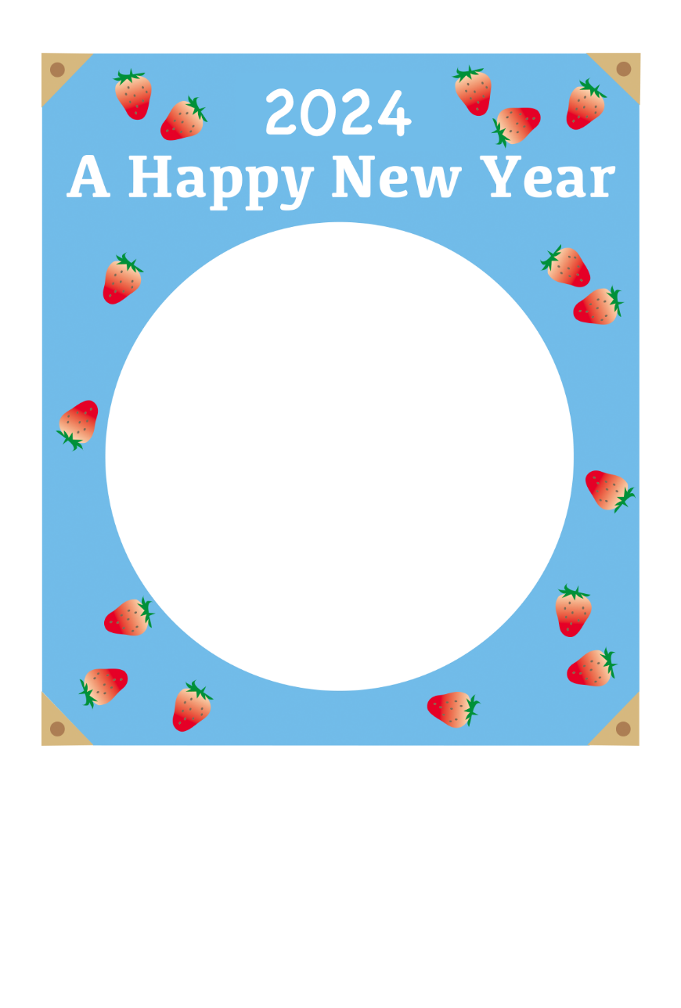

ここに写真をいれてください。

※挿入した写真を背面に送る必要があります。

　背面に送る方法はテンプレートの使い方の

　ページからご確認ください。

※このテキストボックスは削除してください。

昨年は大変お世話になりました。

本年もどうぞよろしくお願いいたします。

すてきな一年がおくれますように。

〒000-0000東京都川区南大井○-○-○○

三和 太郎・花子